Консультация психолога для педагогов
28 сентября проведена психологическая консультация для педагогов гимназии в онлайн-режиме «Характерные особенности и факторы риска психологической безопасности подростков».
Классные руководители получили Методические материалы по признакам девиаций, действиям специалистов системы образования в ситуациях социальных рисков и профилактике девиантного поведения обучающихся, разработанные Московским государственным психолого-педагогическим университетом.
Изучение и использование в работе с подростками данного материала поможет решать зачастую сложные ситуации и снижать социальные риски, которые могут привести к психологическим и иным проблемам.

Пакет разработок включает в себя:
- Инструкция к Навигатору профилактики и памяткам по различным видам девиантного поведения.
- Навигатор профилактики.
- Памятка по социально-психологической дезадаптации.
- Памятка по раннему проблемному (отклоняющемуся) поведению.
- Памятка по рискованному поведению.
- Памятка по суицидальному, самоповреждающему поведению.
- Памятка по аддиктивному (зависимому) поведению.
- Памятка по агрессивному поведению.
- Памятка по делинквентному поведению.

Все указанные выше материалы доступны на Google Диске
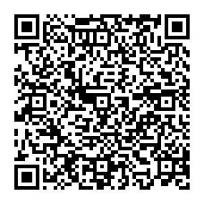
- «Характерные особенности и факторы риска психологической безопасности подростков».
Войдите по ссылке или QR-коду https://docs.google.com/document/d/15rxs0fumbEyxnHIk7NIkFUVCTfXLyzsl/edit?usp=sharing&ouid=106321000943267202938&rtpof=true&sd=true

- Пакет разработок «Методические материалы по признакам девиаций, действиям специалистов системы образования в ситуациях социальных рисков и профилактике девиантного поведения обучающихся», разработанный Московским государственным психолого-педагогическим университетом доступен по ссылке: https://drive.google.com/file/d/1a6XJLb05odhBk2XtpKu2w0gaGwSuPVDN/view?usp=sharing
